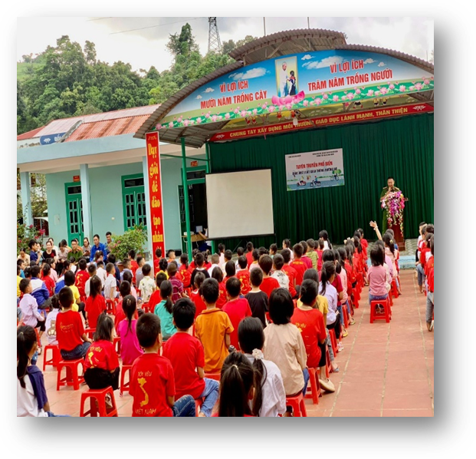

Hiện nay, ATGT đang là vấn đề nóng hổi của toàn xã hội. Ngay trong môi trường học đường, vấn đề ATGT cũng được chú trọng nhằm nâng cao ý thức trách nhiệm của mỗi học sinh về việc chấp hành luật lệ ATGT. Như các bạn đã biết, chỉ một sơ xuất nhỏ, chỉ một phút giây bất cẩn thôi, tai nạn giao thông sẽ gây ra đau thương mất mát cho bản thân, gia đình và xã hội. Từng ngày, từng giờ, tai nạn giao thông vẫn đang cướp đi sinh mạng của biết bao người, gây thương tích, tàn phế và đem đến nỗi đau tinh thần không gì bù đắp được cho những người thân củahọ.  
       Để tuyên truyền, phổ biến ATGT cho CBGVNV và học sinh trong tháng ATGT, ngày 19 tháng 9 năm 2023 trường mầm non xã Núa Ngam đã phối hợp cùng Công An Xã Núa Ngam đã có buổi tuyên truyền về những vấn đề giao thông:

**1. Đối với những bạn đi bộ đến trường:**

       Khi đi ở đường làng, ngõ xóm, các bạn cần phải đi vào lề đường bên phải. Khi trời mưa to, tuyệt đối không được đi một mình, tránh đi vào khu vực ngập nước, mà chọn phần đường khô ráo để đi. Hạn chế tối đa việc đi lại khi trời đang mưa to.  
**2. Đối với những bạn đi bằng xe đạp đến trường:**

        Phải tuân thủ đúng luật giao thông, đúng quy định dành cho người đi xe đạp khi tham gia giao thông. Đi đúng phần đường quy định, đi về phía bên tay phải, không được đi hàng ngang, không đánh võng, không cười đùa, không được buông thả cả hai tay khi đang điều khiển xe. Không đèo quá một người, tức là chỉ được đi tối đa hai người trên một xe đạp. Khi đến các con đường có dốc cao, không được ngồi trên xe để lên dốc hoặc lao xuống dốc mà phải xuống xe dắt bộ cho tới hết đoạn dốc mới được lên xe để tiếp tục đi. Khi muốn rẽ sang đường, phải phanh giảm tốc độ, quan sát kĩ trước sau, khi thấy đảm bảo an toàn mới được rẽ sang. Không được đi xe đạp trên sân trường, phải sắp xếp xe ngay ngắn, đúng quy định tại lán xe.

**3. Đối với những bạn được bố mẹ đưa đến trường bằng xe máy, xe đạp điện:**

       Phải thực hiện đúng luật giao thông dành cho người đi xe máy, xe đạp điện. Cả người điều khiển và người ngồi sau xe máy, xe đạp điện đều phải đội mũ bảo hiểm đạt chuẩn, có cài quai đúng quy cách. Người điều khiển xe máy không được uống rượu bia trước khi tham gia giao thông. Nên đi với vận tốc bình thường là 40 km/giờ, không phóng nhanh vượt ẩu, đánh võng, luồn lách. Các bạn nhớ nhắc bố mẹ dừng xe ở ngoài cổng, không được đi xe vào trong sân trường.  
       Tất cả các nguyên nhân gây ra tai nạn, đều bắt nguồn từ ý thức của mỗi người khi tham gia giao thông. Nếu như ai cũng biết tuân thủ luật lệ giao thông, biết nghĩ đến sự an toàn cho những người lưu thông, thì sẽ chẳng có những điều thương tâm và đáng tiếc xảy ra. Riêng về phần HS chúng ta, ngay từ bây giờ, khi còn ngồi trên ghế nhà trường, hãy tích cực tham gia các hoạt động thiết thực do Liên đội và nhà trường tổ chức, để tuyên truyền luật giao thông cho gia đình và mọi người. Đặc biệt khi các bạn đã kí cam kết thực hiện ATGT, thì không nên thực hiện theo cách đối phó, mà hãy thực hiện vì chính sự an toàn của bản thân mình. Ở trường ta, đa số các bạn đã thực hiện tốt luật ATGT đường bộ. Tuy nhiên, vẫn còn một số bạn chưa thực hiện tốt. Cuối mỗi buổi học, các bạn còn tập trung ở dưới lán xe, hoặc trước cổng trường, gây ùn tắc giao thông. Khi đi xe đạp trên đường,còn có bạn đánh võng, đi hàng hai , hàng ba, thậm chí còn bỏ cả hai tay khi đang đi xe. Đối với những bạn được bố mẹ đưa đến trường bằng xe máy hay xe đạp điện vẫn còn nhiều bạn không đội mũ bảo hiểm. Tôi mong rằng, qua buổi tuyên truyền hôm nay, chúng ta hãy loại bỏ ngay những hành vi không đúng trên. Và thông điệp tôi muốn gửi tới các bạn sau bài viết này là: “ATGT là hạnh phúc của mọi người. Bạn và tôi cùng thực hiện tốt luật ATGT nhé!”

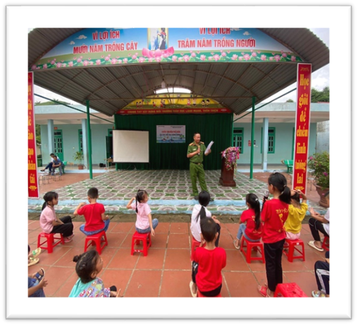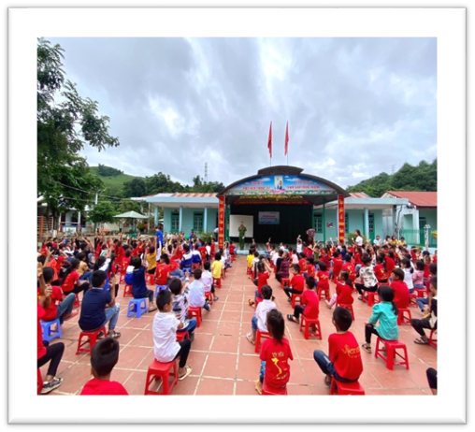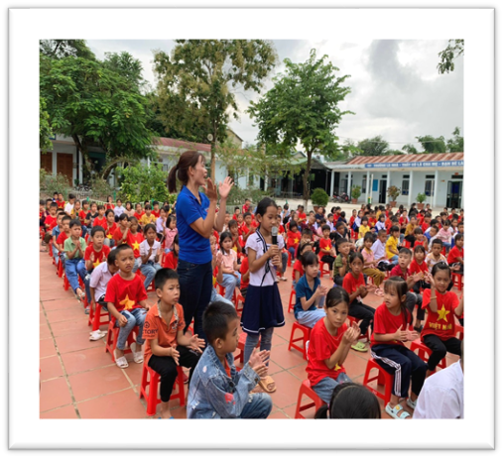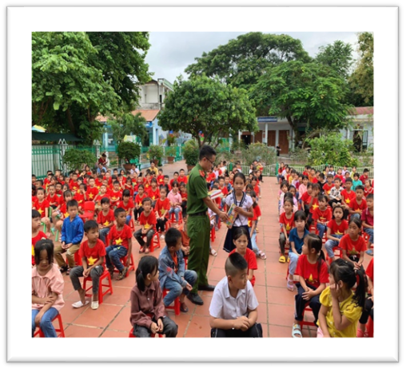

*Một số hình ảnh trong buổi tuyên truyền*

*Trường Mầm non xã Núa Ngam*